Муниципальное бюджетное общеобразовательное учреждение
«Средняя школа № 16»

Исследовательская работа
на тему
«О чем поведала медаль Ивана Плотникова»

Выполнили: Грин Олеся,
Беленя Максим, Донченко Владислав,
Коновалова Виктория,
Старожук Александра,
Гуломжанова Айнагуль,
Шитиков Ярослав

Руководитель: Лебедева Татьяна Александровна
учитель истории

Красноярск 2016

Оглавление
Введение…………………………………………………………………3-4
Основная часть
- Участие в военных операциях и боевой путь Плотникова И. А ………………………………………………………………….5-8
- Боевые награды героя……………………………………......9-11
Выводы ...……………………………………………………………..12
Источники и литература .........................................................................13
Приложения………………………………………………………….....14-17

Введение

Война - это большое потрясение для нашей страны, это большие потери, это чрезвычайный героизм русского народа. К сожалению, нам, молодому поколению, сложно прочувствовать всю трагедию тех дней, когда за каждый шаг по фронтовой дороге заплачено кровью.
Тема Великой Отечественной войны меня и моих сверстников очень интересует. Мы посещаем музеи, читаем книги, смотрим фильмы. Мы решили провести исследование на тему: «Медаль за победу над Японией». Наше исследование актуально тем, что совсем мало остается в живых очевидцев жестоких сражений в годы Великой Отечественной войны. Для того, чтобы знать и помнить подвиг наших прадедов, беречь и любить свою Родину надо изучать, что испытали наши люди в годы Великой Отечественной войны.
Для выполнения исследования была поставлена цель:
выяснить ценность медали «За победу над Японией».
Для достижения цели нами были поставлены задачи:
- изучить материал по наградам Великой Отечественной войны;
- узнать, за что вручалась эта медаль;
- познакомиться с жизнью человека, которому принадлежит эта медаль.
Предмет исследования: человек, которому принадлежит медаль.
Объект исследования: медаль «За победу над Японией», подлинные документы красноармейца Плотникова Ивана Александровича.
Нам пришлось изучить много литературных источников, энциклопедии, ресурсы сети Интернет.
Методы исследования:
- Изучение и анализ документальных источников, личного архива.
- Беседа с родственниками.

Новизна работы, на наш взгляд, заключается в том, что мы попытались проследить боевой путь Плотникова Ивана Александровича и воссоздать картину событий войны с Японией 1945 года на основе документальных источников, опроса родственников и художественной литературы.

1. Участие в военных операциях и боевой путь
Плотникова Ивана Александровича

О боевом пути Плотникова Ивана Александровича почти ничего неизвестно. А ведь он прошёл всю войну с Японией! Сын Плотников Александр Иванович и невестка Плотникова Елена Алексеевна героя войны, рассказывают, что Плотников Иван Александрович родился 26 ноября 1925 года в Сумской области на Украине. В 1929 году семью раскулачили и отправили в Сибирь. Жизнь пришлось начинать с чистого листа, было трудно, но семья выдержала и выжила. Жизнь была очень тяжёлой. Вместе с односельчанами Плотниковы поднимали село, переживали трудные тридцатые годы – коллективизацию, голод, репрессии. Но тогда они ещё не знали, что самое тяжёлое испытание их ждёт впереди…
В ноябре 1943 года Иван Александрович был призван из села Зыково Березовским райвоенкоматом Красноярского края на военную службу в действующую армию (фото1). Его определили в 10 отдельный пантонно-мостовом батальоне на Дальнем Востоке.
Попав в самое пекло войны, Ивана Александровича стал участником и свидетелем военных операций Великой Отечественной.
В 1945 году была полностью разгромлена Гитлеровская германия, а ранее в 1943 капитулировала Италия. Таким образом, из милитаристских государств «Оси» осталась только Япония, воевавшая с США с 1941 года. Судьба Японии решилась на Ялтинской конференции 1945, где Сталин, ведя переговоры с Великобританией и США, пообещал через 2-3 месяца после окончания войны на западе объявить войну Японии.
Плотников Иван Александрович, служил в 10 понтонно-мостовой бригаде, которая в свою очередь входила в 2-го Дальневосточного фронта ( фото 3,4). Войска 2-го Дальневосточного фронта во взаимодействии с Амурской военной флотилией форсировали реки Амур и Уссури, прорвали долговременную японскую оборону в районах Хэйхэ и Фуцзиня, преодолели горный хребет Малый Хинган и совместно с войсками 1-го Дальневосточного фронта овладели Харбином.
16 августа после ожесточенных боев, которые вели с противником воины 1-й Краснознаменной и 5-й армий, был взят город Муданьцзянь.
19 августа японские войска почти повсеместно стали сдаваться в плен, в то же время в Мукдене советские войска взяли в плен императора Маньчжоу-Го Пу И (ранее — последний император Китая). К 20 августа советские войска вышли на Маньчжурскую равнину. С 18 по 27 августа были высажены воздушные десанты в Харбине, Фэнтяне, Синцзине, Цзилине, Рёдзюне, Дайрэне, Хэйдзё и других городах, а также использованы подвижные передовые отряды.
Основные боевые действия на континенте велись 12 дней, по 20 августа. Однако отдельные боестолкновения продолжались вплоть до 10 сентября, ставшего днём полной капитуляции и пленения Квантунской армии. Боевые действия на островах полностью закончились 5 сентября. Акт о капитуляции Японии был подписан 2 сентября 1945 года на борту линкора «Миссури» в Токийском заливе.
В результате была полностью разгромлена миллионная Квантунская армия. По советским данным, её потери убитыми составили 84 тыс. человек, взято в плен около 600 тыс. Безвозвратные потери Советской армии составили 12 тыс. человек.
Понтонно-мостовые бригады существовали во время Великой Отечественной войны, в Красной Армии, форма организации (формирование) инженерных войск Резерва Верховного Главнокомандования, соединение (бригада). Предназначена для боевого обеспечения переправы войск через крупные водные преграды: реки, каналы, заливы, лиманы и так далее. В военной литературе и боевых документах для обозначения понтонно-мостовой бригады применялись сокращения «пмбр», «помбр».
10 понтонно-мостовая бригада была сформирована 14 декабря 1944 года на Дальневосточном фронте в составе: управление бригады, рота управления и три (11-й, 24-й и 29-й) моторизированных понтонно-мостовых батальонов. В июне 1945 года сформирован 655-й батальон автомобилей-амфибий.
Во время советско-японской войны бригада в составе 2-го Дальневосточного фронта (карта 1) участвовала в Сунгарийской наступательной операции и обеспечивала переправу войск 15-й армии через Амур и Уссури.
Активные и энергичные боевые действия развернулись и на 2-м Дальневосточном фронте. В час ночи 9 августа он начал наступление на сунгарийском и жаохэйском направлениях. Вдоль реки Сунгари на Харбин продвигалась 15-я армия генерал-лейтенанта С. К. Мамонова; на направлении Жаохэ, Баоцин перешел границу 5-й стрелковый корпус, которым командовал генерал-майор И. 3. Пашков. Войска 2-й Краснознаменной армии до 11 августа имели задачу оборонять рубеж по государственной границе от Благовещенска до Поярково.
Амур вышел из берегов, разлился особенно широко - местами до 10 км и более при глубине в 10-12 м и стал вдвое-втрое шире Днепра, Вислы, Дуная. А его необходимо было форсировать, чтобы сокрушить опорные пункты врага. Такой задачи не приходилось выполнять ни одной армии в мире за всю историю войн. Дальневосточники это сделали!
2-й Краснознаменной армии на сахаляно-цицикарском направлении противостояли пехотная дивизия, 3 пехотные бригады (фото 5).
До 11 августа армия вела боевые действия за овладение многочисленными островами и плацдармом на противоположном берегу Амура. С получением приказа командующего фронтом на наступление 8, 12 и 396-я стрелковые дивизии, 73, 74 и 258-я танковые бригады начали форсировать Амур на баржах и кораблях Зее-Бурейской бригады. Из-за недостатка десантных средств переправа продолжалась пять дней. Части и соединения вступали в бой с ходу, по мере выгрузки их на противоположном берегу.
Рано утром 11 августа передовые отряды дивизий столкнулись с частями прикрытия противника в Сахаляне, Айгуни и у Хоэрмоц-зиня. Развивая наступление в направлениях на Цицикар и Бэнаньчжэнь, войска армии к исходу следующего дня подошли к основным узлам сопротивления главной оборонительной полосы японцев - Ганцзы и Суньу. В течение 12-14 августа ударные группировки 2-й Краснознаменной нанесли поражение противнику в большей части узлов сопротивления Суньуского укрепленного района и стали преследовать врага.
Сыну Ивана Александровича запомнился рассказ отца о японском снайпере. В зоне боевых действий на Советской территории проходила дорога, по которой подвозили боеприпасы, провиант к воинским частям. На этой дороге участились случаи гибели советских солдат. Поиски японских диверсантов не давали никаких результатов, пока метр за метром не проверили небольшую речушку, протекающую вдоль дороги. Оказалось, японец вел прицельный огонь по нашим солдатам лежа в воде. В минуты опасности он полностью погружался в воду и дышал через соломинку. Снайпер был ликвидирован.
Невестка Ивана Александровича вспоминает, что Иван Александрович рассказывал о японцах-смертниках, прикованных цепями в бетонных дотах к пулеметам, а также как зимний период ходил на лыжах по замерзшему Амуру.
Иван Александрович прослужил в армии 7 лет и был демобилизован только в 1950 году. Он является участником Великой Отечественной войны 1941-1945 годов и внесен в книгу памяти Красноярского края «Никто не забыт» .

Боевые награды героя

За время войны Плотников Иван Александрович был награжден правительственными наградами (фото 6):
Медалью «За победу над Японией» (фото 7),
Медалью Жукова,
«Орденом Отечественной войны II степени» за храбрость, стойкость и мужество, проявленные в борьбе с немецко-фашистскими захватчиками и в ознаменование 40-летия победы советского народа в Великой Отечественной войне 1941-1945 годов,
Юбилейной медалью «Тридцать лет победы в Великой Отечественной
войне 1941-1945 гг.»,
Юбилейной медалью «Сорок лет победы в Великой Отечественной
войне 1941-1945 гг.»,
Юбилейной медалью «Пятьдесят лет победы в Великой Отечественной
войне 1941-1945 гг.»,
Юбилейной медалью «Шестьдесят лет победы в Великой Отечественной
войне 1941-1945 гг.»,
Юбилейной медалью «Пятьдесят лет Вооруженных сил СССР»,
Юбилейной медалью «Шестьдесят лет Вооруженных сил СССР»,
Юбилейной медалью «Семьдесят лет Вооруженных сил СССР».

Нам бы хотелось более подробно остановиться и проанализировать Медаль «За победу над Японией». Она была учреждена Указом Президиума ВС СССР от 30 сентября 1945 года. Автор проекта медали — художник М. Л. Лукина.
Медалью «За победу над Японией» награждались все военнослужащие и лица вольнонаемного штатного состава частей и соединений Красной Армии, Военно-Морского Флота и войск НКВД, принимавших непосредственное участие в боевых действиях против японских империалистов в составе войск 1-го Дальневосточного, 2-го Дальневосточного и Забайкальского фронтов, Тихоокеанского флота и Амурской речной флотилии.
Медаль “За победу над Японией” изготовляется из латуни и имеет форму правильного круга диаметром 32 мм. На лицевой стороне медали профильное погрудное изображение Генералиссимуса Советского Союза Сталина И.В., повернутое вправо. В верхней части медали по окружности надпись “ЗА ПОБЕДУ НАД ЯПОНИЕЙ”. На оборотной стороне медали надпись “3 СЕНТЯБРЯ 1945”, над ней пятиконечная звездочка. Все надписи и изображения на медали выпуклые.
Медаль при помощи ушка и кольца соединяется с пятиугольной колодочкой, обтянутой шелковой муаровой лентой шириной 24 мм. Посередине ленты широкая красная полоска, по обе стороны от нее: по одной белой полоске, по одной красной полоске и по одной узенькой белой полоске. Края ленты окаймлены узенькими желтыми полосками
Медаль «За победу над Японией» носится на левой стороне груди и при наличии других медалей СССР располагается после юбилейной медали «Сорок лет Победы в Великой Отечественной войне 1941—1945 гг.». Интересно, что Сталин «смотрит» вправо (в сторону Японии), а в медали «За Победу над Германией» он «смотрит» влево (в сторону Германии).
Лица, награжденные медалью «За победу над Японией», впоследствии имели право на награждение юбилейными медалями.
Умер Иван Александрович 14 января 2006 года в возрасте 80 лет(фото 2).

Заключение:
Всё меньше остается ветеранов, людей, повидавших войну. Постепенно они уходят от нас. Но остаётся память, она будет жить в сердце каждого.
В ходе исследования проведена поисковая работа, в результате которой по отрывочным сведениям удалось установить боевой путь Плотникова Ивана Александровича.
Данная работа имеет большое практическое значение. Спустя много лет после смерти отца дети нашего героя, его внуки и правнуки получили возможность прикоснуться к военной истории семьи. Семейный архив пополнился достоверными сведениями о событиях Великой Отечественной войны, в которых участвовал прадед.
Иван Александрович пользовался большим уважением в кругу семьи, среди друзей, односельчан. Его служение Родине – пример мужества, героизма, стойкости и патриотизма.

Источники и литература
1. Воспоминания сына Плотникова А.И.
2. Воспоминания невестки Плотниковой Е.А.
3. Архив семьи Плотниковых
4.http://lglusi.ru/k-dnyu-pobedyi/zabyitaya-pobeda-sovetsko-yaponskaya-voyna#ixzz41HvblAUf
5. http://gruzdoff.ru/wiki/10 понтонно-мостовая бригада
6. http://рустрана.рф/article.php?nid=20280
7 https://ru.wikipedia.org/wiki/Медаль_«За_победу_над_Японией»

Приложение

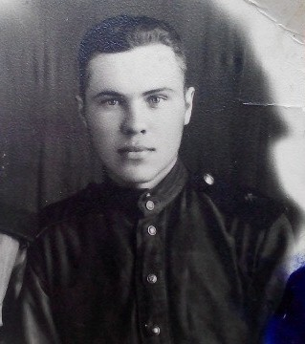 фото 1 Плотников И.А. 1945г.
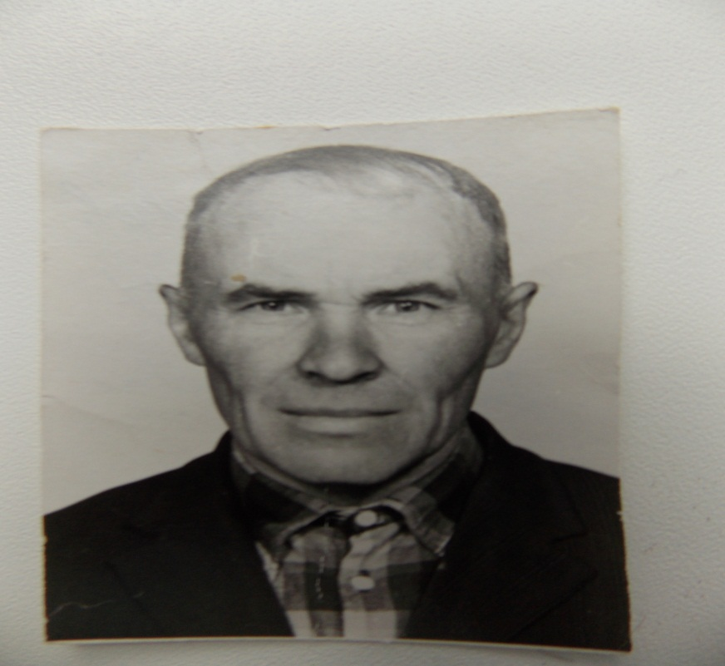 фото 2 Плотников И.А. 1990-е годы

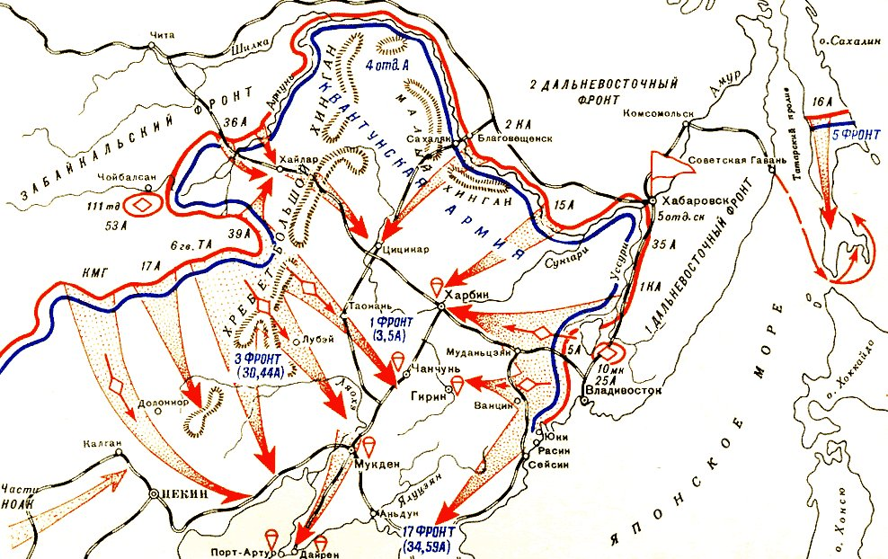
Карта1: боевые действия 2-й Краснознаменной армии 2-го Дальневосточного фронта
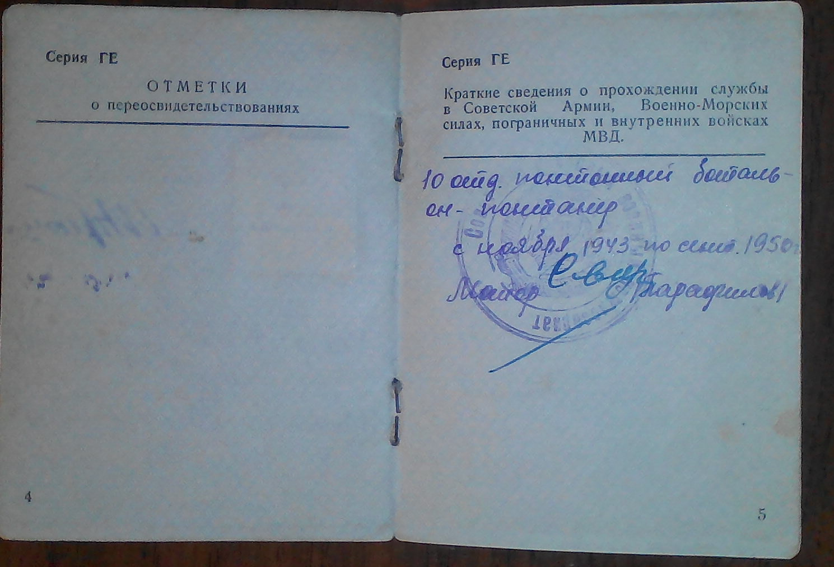
Фото3 Военный билет. Запись об участии В.О. войне
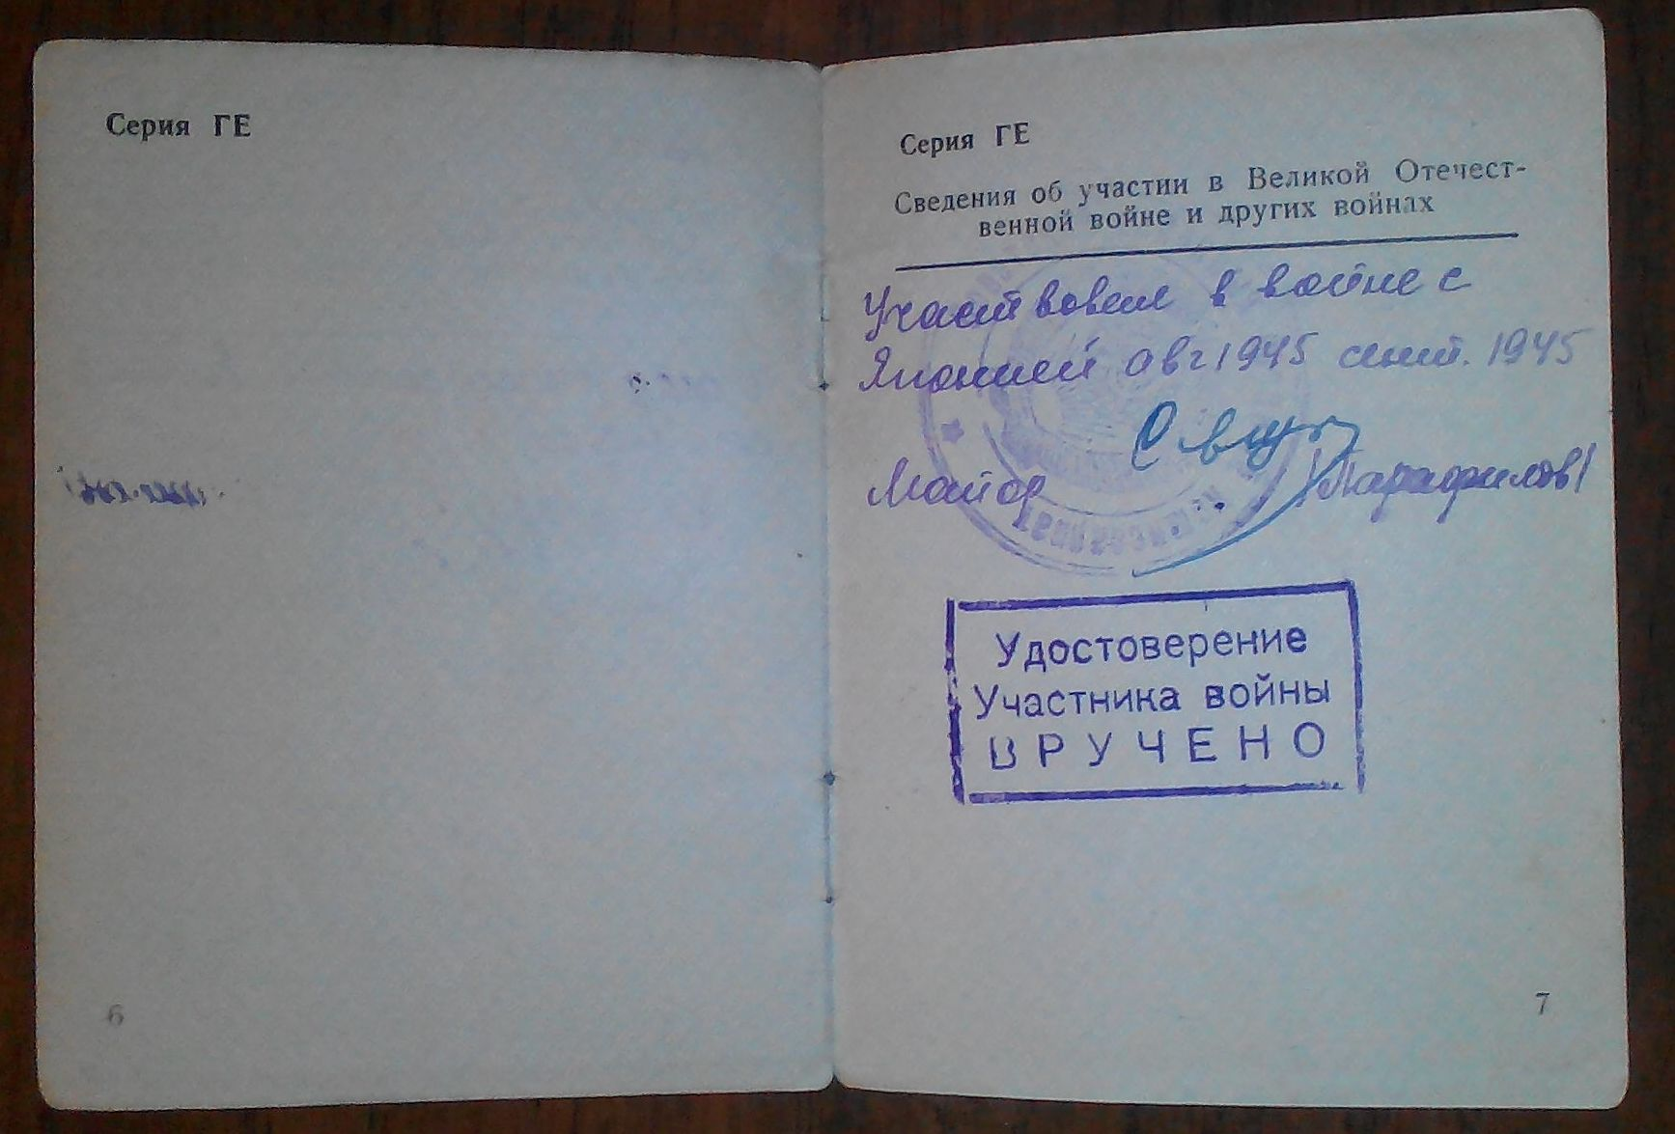
Фото 4 Военный билет. Сведения об участии в Великой Отечественной войне
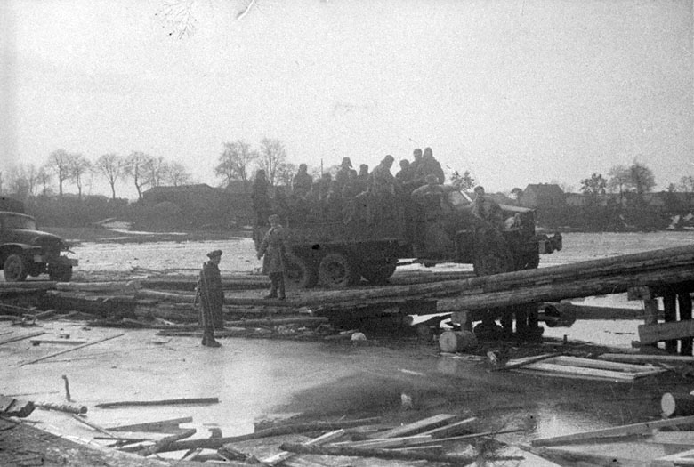
Фото 5 Форсирование Амура

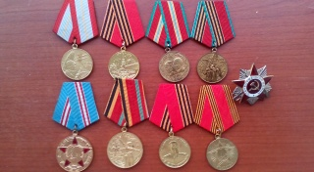
Фото 6: наградные медали и орден Плотникова И.А.

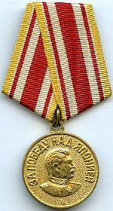
Фото 7 Медаль «За победу над Японией»

- Воспоминания сына Плотникова А.И.
- http://lglusi.ru/k-dnyu-pobedyi/zabyitaya-pobeda-sovetsko-yaponskaya-voyna#ixzz41HvblAUf
3 http://gruzdoff.ru/wiki/10 понтонно-мостовая бригада
4 http://рустрана.рф/article.php?nid=20280
5 Воспоминания сына Плотникова А.И.
6 Воспоминания невестки Плотниковой Е.А.
7 https://ru.wikipedia.org/wiki/Медаль_«За_победу_над_Японией»

